平成25年度　9月号（25日発行）

日南市立東郷小学校

通称『 穣の杜　日南市立日南東郷小中学校 小学部 』

　　　 日南市大字東弁分乙55番地

　　　　　　　　　　　　　　　　　　　　　　　　　　　　　　 　TEL　0987-23-1478

　　　　　　　　　　　　　　　　　　　　　　　　　　　　　　　 FAX　0987-24-0946

**７月１２日（金）各地区公民館にて**

**１９：３０～２０：３０**

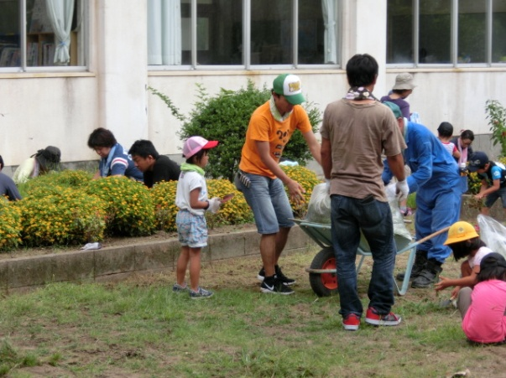　8月25日は、暑い中、奉仕作業に多数参加していただき、誠に有難うございました！お陰様で、グラウンド、中庭がすっかりきれいになりました。室内も窓ガラスをピカピカに磨いていただき、2学期の学習をいい環境の中でスタートさせることができました。

　　平成25年8月28日（木）

　広澤奈良子様においでいただいて、正しい「東郷音頭」

を教えていただきました。毎年、運動会の全校ダンスで踊っ

ているのですが、少しずつ踊りが違ってきてしまったようで

す。夏休みには先生方に、9月には子どもたちに指導をして

＜親子で奉仕作業＞

いただきました。子どもたちへの指導の折には、広澤様に加

えて、池田京子様、田村キミエ様、山野ミヤ様、海老原ヤス子様、伊知地マユミ様、今田節子様、の計7名の踊りの先生方が参加してくださいました。

これで、運動会本番はバッチリ立派に踊ることができることと思います。乞うご期待！

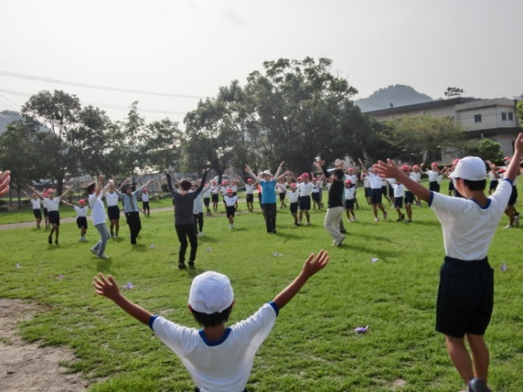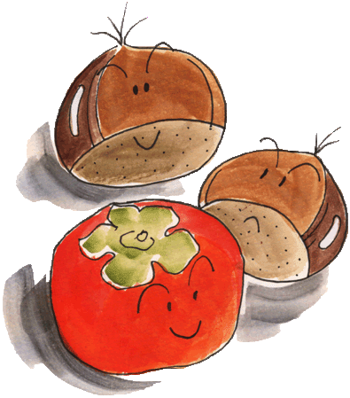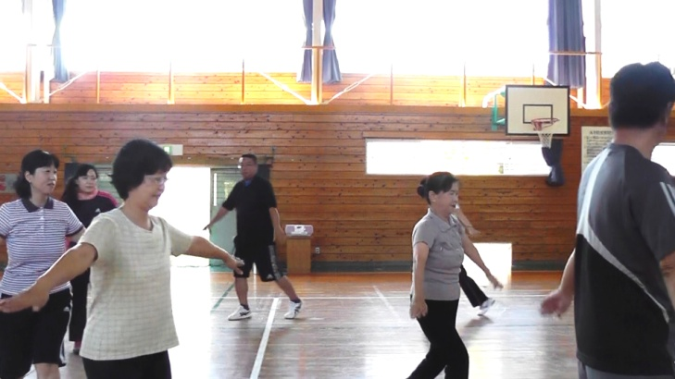

　　　　＜先生たちも子どもたちも頑張りました！＞

＜拾得物がありました＞

　体育館周辺で、本校児童がSDカード（デジカメ等のデータ保存用）を拾ってきました。中学校の体育大会後でしたので、その関係で応援に来られた方の物ではないかと思います。持ち主の手がかりを得るために、データを拝見しましたが、幼稚園、小学校の入学時（東京都？）の男のお子さんの写真がありました。事務室にてお預かりしております。心当たりの方は事務室までどうぞ。

【平成25年　9月22日（日）秋晴れ】

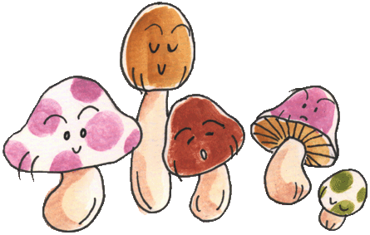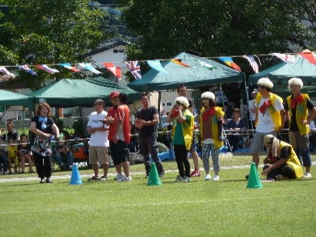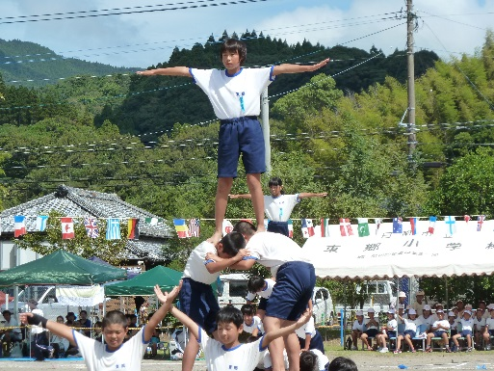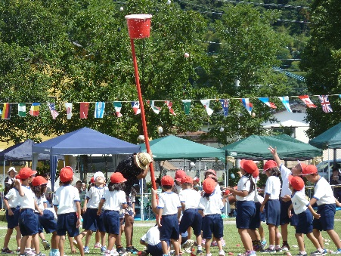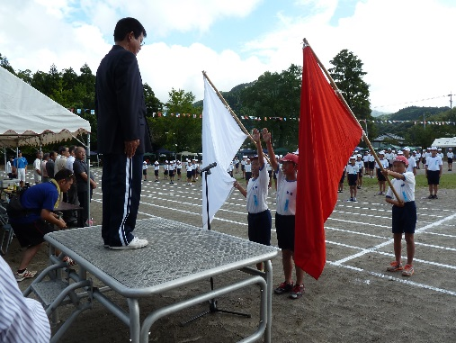

「家庭での４つのしつけ」できていますか？

1. 基本的な生活習慣

歯磨き・顔洗い・寝間着をたたむ・朝ご飯を食べる・

排便をするなどを、毎日ほぼ同じ時刻にやる。リズムと秩序のある生活をすること。

1. 対人関係のしつけ

「おはようございます」「おじゃましました」相手の

目を見て、その場に合う適切な言葉を言い、頭の下げ方から始まる礼儀作法のしつけ。他人に迷惑をかけない、不愉快なことをしない対人関係のしつけ。

1. 身の回りの整理整頓

自分のことは自分でする、使った物の後始末をする、

靴をちゃんとそろえて上がるなど対物関係のしつけ。

1. 学習のしつけ

これも必ずしつけていかないとだめ。ひとりでにつ

くというものではない。

（つづく）「学力がつくしつけのポイント（岸本裕史著）」より

「毎日学習する子が　伸びる」

学力をつける上で、一番気を付けることは、家庭学習の習慣をつけることです。

【PTA団技　　　優勝：平山、

パフォーマンス賞：甲東】

【組体操　決まりました！】

＜10月の主な行事＞

３日（木）全校朝会（合同）

４日（金）委員会活動

８日（火）たいよう号

９日（水）支援訪問・学力向上

10日（木）読書集会（司書来校）

11日（金）秋の遠足（全学年）

兼　4年・6年居住地校交流

13日（日）市民体育大会

14日（月）体育の日

16日（水）ALT訪問・3年生社会見学

17日（木）参観日

18日（金）クラブ活動

21日（月）代表委員会

22日（火）たいよう号・集団下校

23日（水）子ども読書の日・学力向上

　　　　　司書来校・鑑賞教室

　　　　　PTA視察研修

28日（月）清掃班会

29日（火）日南市小学校陸上教室（6年）

31日（火）PTA家庭教育学級

応援に駆けつけてくださった地域の皆様方、最後まで有難うございました。

玉入れのおじゃみ作り、運動会の前日準備、当日の駐車場整理、後片付けまで、保護者の皆様方には大変お世話になりました。お陰様で素晴らしい運動会となりました。有難うございました！

【玉入れ　接戦でした！】

【白団団長：中村廉汰さん

赤団団長：西　皇摩さん】